Evidencia de pruebas · TASK-13.4
Suite de pruebas de autorización (permitido/denegado por rol)
TeamTrack #113 · HU-13 · Sprint 2 · Proyecto Trámites Migratorios

1. Datos del caso
ID de la tarea | TASK-13.4 (TeamTrack #113)
Historia | HU-13
Casos de prueba del plan | CP-01, CP-02, CP-03
Responsable asignado | Vivian Paris (QA)
Ejecutado por | Edgar Rosario (BE), cubriendo a QA por no disponibilidad de Vivian
Fecha de ejecución | 2026-10-18
Entorno | Windows 11 · JDK 21 · Spring Boot Test + MockMvc · PostgreSQL 16 en Testcontainers (Docker Desktop)
Datos de prueba | Usuarios ficticios creados por prueba para los 5 roles (SOLICITANTE, FUNCIONARIO, SUPERVISOR, AUDITOR, ADMIN) y funcionarios con permisos granulares; PostgreSQL 16 en Testcontainers. Solo datos ficticios.
Repositorio | Death272004/Tr-mites-Migratorios · rama qa/pruebas-sprints-2-4
Commit | https://github.com/Death272004/Tr-mites-Migratorios/commit/119fb11a07825a5d3bd3ac3cdc6ecfbf4d28cdc3

2. Resultado esperado
Cada endpoint acepta solo los roles de la matriz; sin sesión o con sesión inválida responde 401; con rol o permiso insuficiente responde 403 y deja evento de auditoría; nadie puede escalar privilegios.

3. Cómo se ejecutó
- Desde la carpeta del backend: ./mvnw test -Dtest='QaAutorizacionTest,AutorizacionTest' (requiere Docker en ejecución).
- Las clases marcadas como QA son nuevas en esta entrega; las demás son pruebas existentes del backend que cubren la misma historia y se volvieron a ejecutar.
- Además se ejecutó la suite completa del backend (./mvnw test): 111 pruebas, 0 fallas.

4. Resultado obtenido
APROBADA. 11 de 11 casos pasan. Suite completa del backend: 111 pruebas, 0 fallas.
Estado | Clase | Caso de prueba | Tiempo
✔ Pasa | QaAutorizacionTest QA | Cada rol solo hace lo que le toca sobre un mismo expediente. | 0.129 s
✔ Pasa | QaAutorizacionTest QA | Un método que no está en la matriz se deniega para todos. | 0.073 s
✔ Pasa | QaAutorizacionTest QA | Un funcionario sin permiso de consulta no descarga documentos. | 0.049 s
✔ Pasa | QaAutorizacionTest QA | Un token falso mal formado o sin prefijo bearer no autentica. | 0.021 s
✔ Pasa | QaAutorizacionTest QA | Una sesión cerrada vencida o de una cuenta deshabilitada ya no sirve. | 0.054 s
✔ Pasa | QaAutorizacionTest QA | El cliente no puede cambiar su rol ni sus permisos desde el perfil. | 0.032 s
✔ Pasa | AutorizacionTest | El permiso denegado deja evento de auditoría. | 0.027 s
✔ Pasa | AutorizacionTest | El funcionario necesita el permiso granular de cada operación. | 0.115 s
✔ Pasa | AutorizacionTest | Cada endpoint acepta solo los roles de la matriz. | 1.329 s
✔ Pasa | AutorizacionTest | Una ruta que no está en la matriz se deniega. | 0.072 s
✔ Pasa | AutorizacionTest | El administrador no lee ni decide expedientes. | 0.066 s

5. Capturas
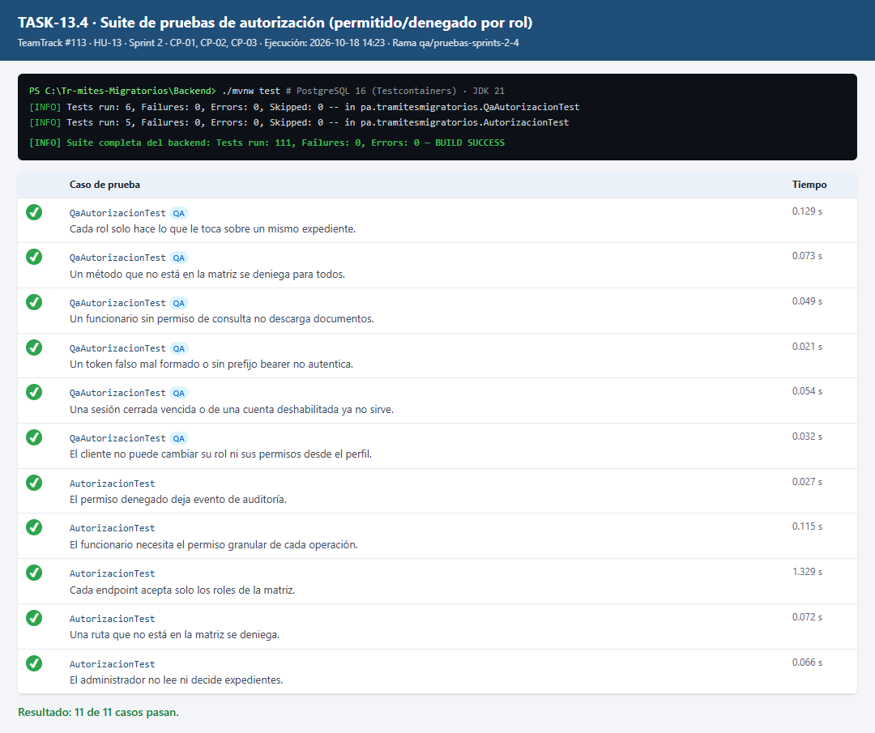
Figura 1. Resultado de la ejecución de JUnit para TASK-13.4.

6. Observaciones
- Sin incidencias. Todos los casos se comportaron según lo esperado.

7. Conclusión
La tarea cumple su definición de terminado de QA: casos documentados con ID, fecha, entorno, datos, resultado esperado, resultado obtenido y evidencia; resultado reproducible con el comando indicado; sin incidencias abiertas que la bloqueen. Se recomienda cerrarla en TeamTrack.

